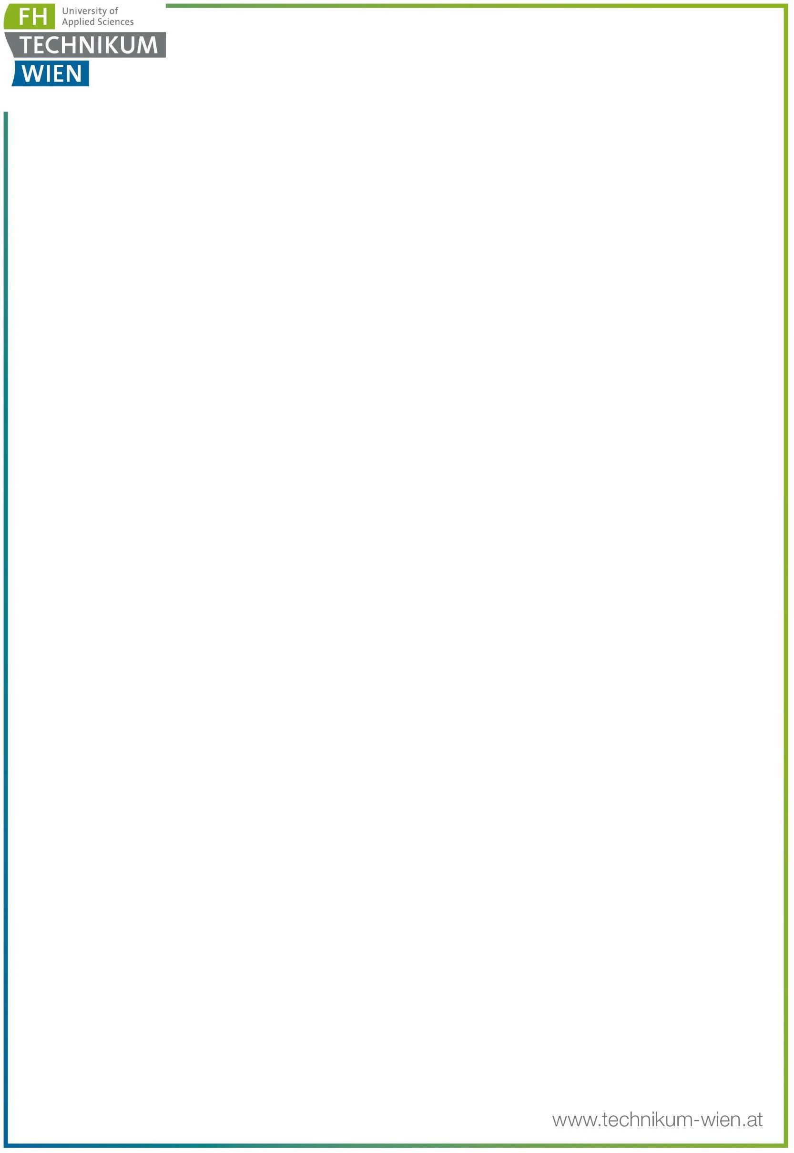

SEMINARARBEIT

im Studiengang Informatik Lehrveranstaltung Human Centered Design

# A5A: Prototyping

Ausgeführt von: Armin Naseri und Raphael Leitgeb BegutachterIn: Prof. [Alexandre Woelfle](mailto:ma0155@technikum-wien.at)

Wien, 7. Oktober 2024

1. **Zielgruppe**

Die Zielgruppe dieses Prototyps ist Nutzer, die eine intuitive und benutzerfreundliche Oberfläche für das Verwalten und Teilen von Inhalten auf Instagram suchen. Hauptsächlich richtet sich das Design an junge Erwachsene und Kreative, welche Wert auf Ästhetik, Einfachheit und Effizienz legen. Die Plattform soll sowohl erfahrene Social-Media-Nutzer als auch Neulinge ansprechen und ihnen helfen, Inhalte mühelos zu erstellen und zu konsumieren.

## Ziel des Prototyps

Das Ziel des Prototyps ist es, eine optimierte Version von Instagram zu entwerfen. Der Fokus liegt auf einer klaren Benutzerführung und der Verbesserung des Nutzererlebnisses durch eine aufgeräumte Navigation, ansprechende visuelle Elemente und eine einfache Bedienbarkeit. Der Prototyp soll zeigen, wie wichtige Funktionen wie das Posten von Bildern, das Interagieren mit Inhalten und das Entdecken neuer Beiträge effizient in einer App zusammengeführt werden können.

## Beschreibung des Prototyps: Hauptbildschirme und Funktionen

Der Prototyp umfasst mehrere Hauptbildschirme, die die zentralen Funktionen von Instagram widerspiegeln. Dazu gehören der Startbildschirm, auf dem der Feed angezeigt wird, eine Entdeckungsseite, auf der neue Inhalte vorgeschlagen werden, und der Upload-Bildschirm, der es den Nutzern ermöglicht, eigene Beiträge zu erstellen. Zudem gibt es einen Profilbereich, in dem persönliche Informationen, hochgeladene Beiträge und Statistiken der Nutzer angezeigt werden. Die Navigation erfolgt über eine intuitive Menüleiste am unteren Rand.

## Wichtige Bildschirme und Funktionen

Einige der wichtigsten Bildschirme umfassen:

* + Feed-Bildschirm: Hier werden die Inhalte von abonnierten Nutzern angezeigt. Nutzer können durch den Feed scrollen, Beiträge liken, kommentieren oder teilen.
  + Entdecken-Bildschirm: Nutzer können durch trendige Inhalte stöbern und neue Profile entdecken, die auf ihren Interessen basieren.
  + Upload-Bildschirm: Ermöglicht es Nutzern, Fotos oder Videos hochzuladen, diese mit Filtern und Effekten zu bearbeiten und mit einer Beschreibung zu versehen.
  + Profil-Bildschirm: Zeigt alle bisherigen Aktivitäten des Nutzers, seine Follower und eine Übersicht seiner hochgeladenen Inhalte.
  + Direct Messages (DM)-Bildschirm: Ermöglicht Nutzern das Senden und Empfangen privater Nachrichten, inklusive Texten, Bildern, Videos und Gruppenchats.
  + Login-Bildschirm: Ein einfacher Anmeldebildschirm mit Optionen für Benutzername/Passwort oder Login und einer Passwort-zurücksetzen-Funktion.

## Prototype Link

[https://www.figma.com/design/yf1l4CM4dMvCfxY80woXM3/Instagram-Clone?node-id=0-](https://www.figma.com/design/yf1l4CM4dMvCfxY80woXM3/Instagram-Clone?node-id=0-2&t=ks9lUKV86ngbLhhO-1) [2&t=ks9lUKV86ngbLhhO-1](https://www.figma.com/design/yf1l4CM4dMvCfxY80woXM3/Instagram-Clone?node-id=0-2&t=ks9lUKV86ngbLhhO-1)

# A5B Prototyping

**Erhaltenes Feedback:**

* + Buttons unten manchmal nur Button klickbar, manchmal mehr
  + im Search Screen kommt man nicht auf IGTV
  + unlogisch von Direct Messages in Live ohne LIVE Umrandung
  + keine Animationen eingebaut

## Revised Prototype Link

Wir haben jeden einzelnen Punkt des Feedbacks adressiert und sinngemäß umgesetzt und außerdem einige QoL-Changes vorgenommen.

https://[www.figma.com/proto/yf1l4CM4dMvCfxY80woXM3/Instagram-Clone?node-id=0-](http://www.figma.com/proto/yf1l4CM4dMvCfxY80woXM3/Instagram-Clone?node-id=0-) 2&t=E116BxMRTmO6yJmY-1